PRÁCTICA 1
Búsqueda y sistemas probabilísticos

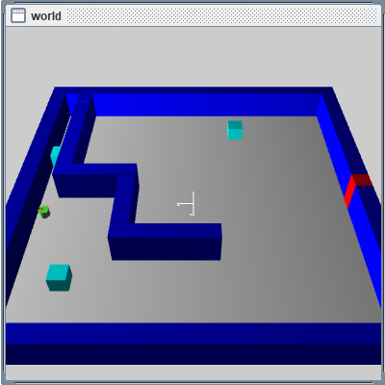

Alejandro Jesús Aliaga Hyder

ÍNDICE

- Introducción
- Algoritmo A*
  - Búsqueda
  - Posibles casos a encontrar
- Pseudocódigo del A*
- Heurística
  - Mejor heurística para este problema
- Traza del algoritmo en un ejemplo
- Pruebas unitarias

1. INTRODUCCIÓN

En esta primera prática, de la asignatura sistemas inteligentes, tenemos como objetivo comprender el funcionamiento de la búsqueda heurística, y en concreto del algoritmo A*.

La implementación del algoritmo A*, conlleva la búsqueda de una heurística apropiada al problema, por lo que tendremos que compreneder que es una heurística y analizar nuestro problema para saber cual será la mejor posible.

Para ello, primera se hará una explicación general en que consiste el algoritmo a aplicar, luego encontrar los posibles casos que se darán durante la ejecución, y para terminar como obtener la mejor heurísttica.

2. ALGORITMO A*

Los algoritmos A, presentan una función de evaluación de la forma f(n) = g(n) + h(n), done g(n) representa la estimación del coste del camino de coste mínimo desde el estado inicial hasta el nodo n, y h(n) es la estimación del coste del camino de coste mínimo desde n hasta algún nodo meto, esta función incluye el conocimiento heurístico sobre el problema a resolver.

Este algoritmo lo que hace es recorrer todos los posibles estados y comprobar cual de ellos es la mejor solución para llegar al destino. Debido a que recorren todos los estados, computacionalmente es muy lento y cuando los problemas son muy grandes imposibles de llevar a cabo, pero a cambio de asegurar una solución óptima.

2.1 Búsqueda

Los elementos que usa el algoritmo para ir buscando la solucion son:

- Un estado inicial S, desde el cual partirá el algoritmo
- Una lista interior con los nodos ya expandidos
- Una lista frontera, con los nuevo nodos a los que se podría ir

La búsqueda trata de ir llegando a nuevos estados, obteniendo los sucesores al estado en el que se encuentra, tras obtenerlos, de los disponibles comprobamos cual de ellos implica menos coste y se selecciona. Tras llegar a un nuevo estado, este se añade a la lista interior.

Es necesario añadir los nodos expandidos a la lista interior, ya que al obtener los sucesores del estado actual debemos comprobar si ya han sido expandidos al llegar desde otro nodo. Si no hacemos esto se puede hacer un bucle infinito.

Con este proceso, se van a ir comprobando todos los nodos hasta llegar al destino, siendo los expandidos añadidos a la lista interior y los nuevos a la lista frontera.

2.2 Posibles casos a encontrar

El primer caso: es una exploración en la que no encontrarmos ningún problema:
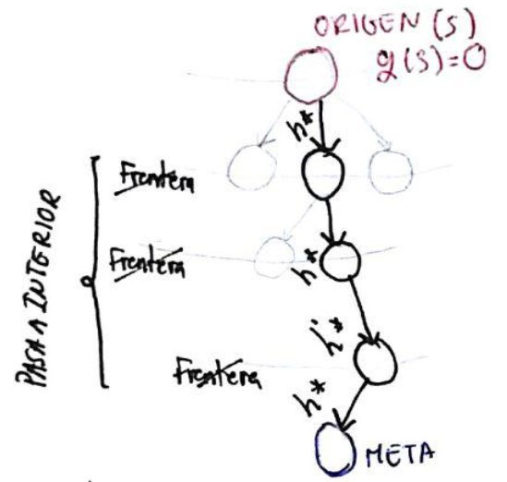

Es la situación explicada anteriormente, obtenemos los sucesores del nodo en el que nos encontramos, y añadimos a lista frontera los nodos que no estén en lista interior.

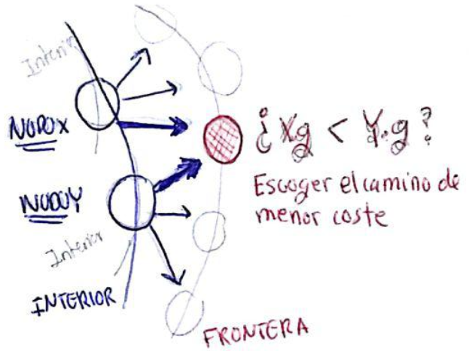
El segundo caso: durante la exploración uno de los nodos ya se encontraba en lista frontera.

En esta situación a la expandir uno de los nodos ya se encuentra en lista frontera. Esto nos ayuda ya que implican distintos camino para llegar a un nodo. Durante la ejecución del programa podremos elegir de ellas cual es de menor coste.

Tercer caso: nos quedamos sin nodos en la lista frontera

Esto puede ser causa de errores en la implenentación o lógica del algoritmo. Una mala heurística puede llevarnos a explorar nodos que no nos beneficie.
3. Pseudocódgo del A*

A continuación voy a explicar el algoritmo mediante el pseudocódigo.

INICIO algoritmo A*

// inicializar la lista interior con el primer nodo a expandir, el origen
listaInterior.add( nodoOrigen )

// inicializar lista frontera con los sucesores del nodo inicial
listaFrontera.add ( hijos( nodoOrigen) )

// explorar todos los nodos, es decir, añadir todos a la lista interior porque
// estos han sido expandidos sin encontrar el nodo destino, implica que el algoritmo
// ha fallado. En caso contrarió al encontrar el nodo se terminará el algoritmo
MIENTRAS listaFrontera no esté vacia

// obtenemos el nodo de menor f(n), este nodo será el nuevo nodo al que iremos
// y expandiremos, es decir, obtener los sucesores
n = listaFrontera con menor f(n)

SI n es meta
// si hemos encontrado el nodo meta fin del algoritmo
FIN SI

// una vez expandido el nodo n, este ya ha sido explorado por lo que se
// añadirá a la lista interior y se borrará de la lista frontera
listaFrontera.borrar( n );
listaInterior.add( n );

// para cada sucesor de n obtenido que no esté en lista interior, ya que si no
// causaremos un bucle infinito...
PARA CADA hijo m de n que no estén en lista interior

// Guardamos la g(m) del sucesor a explorar
g(m) = n.g + costede n a m

// si el hijo m no ha sido expandido anteriormente desde otro nodo
// tendremos que añadirlo a al lista frontera
SI m no está en lista frontera
m.n = calcularHeurística(origen, destino)
m.padre = n
FIN SI

// si m se encuentra en lista frontera, implica que tendremos otro camino hacia m.
// para comprobar cual de ellos es mejor, hay que comprarar el coste
// del nuevo camino con el del coste del nodo padre de m.
SINO SI n.g < m.padre.g
m.padre = n
m.g = n.g + coste de n hasta n
FIN SI

FIN PARA CADA

FIN MIENTRAS

4. HEURÍSTICA

En programación se dice que un algoritmo es heurístico cuando la solución no se determina de forma directa, sino mediante pruebas y ensayos.

Por tanto la heurística consiste en generar candidatos de soluciones posibles a un patrón, los candidatos son sometidos a pruebas de acuerdo a un criterio. Cuando uno de los estados no es viable se genera y comprueba otro. Esto es lo que hacemos al ir expandiendo la lista frontera.

Por tanto la heurística se usa para controlar el comportamiento del A*. Siendo esta es la información a tener en cuenta a la hora de diseñar la heurística:

- Si h(n) es 0, tan solo g(n) se usará para calcular f(n), lo que nos llevaría a una búsqueda en profundidad, garantizando el camino más corto que se puede encontrar
- si h(n) es siempre menor al coste de mover n a la meta, A* garantiza encontrar un camino corto, esta es la opción que más nodos expande.
- Si h(n) es igual al coste de mover n a la meta, expande el camino de menor coste, siendo muy rápido.
- Si h(n) es a veces mayor que el coste de mover n a la meta, A* no garantiza encontrar el camino más corto, pero puede ser más rápido.
- Por último si h(n) es muy alto en relación a g(n), entonces solo h(n) influye, y A* se convierte en un algoritmo voraz.

4.1 Heurística más apropiada para nuestro programa

Teniendo en cuenta los puntos explicados anteriormente, para esta parte de la práctica necesitamos calcular una heurística que de valores por debajo del coste del nodo n a meta, para garantizar encontrar un camino corto.

En cuanto al cálculo de heurísticas en cuadrículas, hay algunas bien conocidas para usar:

- Cuando solo se permiten 4 direcciones, Manhattan distance
- Cuando se permiten 8 direcciones, Distancia diagonal
- Cuando permites cualquier dirección, Distancia Euclidea

Como en nuestro programa solo hemos permitido 4 direcciones, la distancia Manhattan es la más adecuada. Ya que si escogemos la diagonal o euclidea tendremos encuenta el coste de direcciones que nunca haremos.
A continución voy a hacer una comparativa de las tres heurísticas comentadas, en mi implementación del algortimo A*, siendo las fórmulas usadas las siguientes:

El cálculo de la distancia manhattan heurística es:

dx = abs( origen.x – destino.x )
dy = abs( origen.y – destino.y )

return dx + dy;

El cálculo de la distancia diagonal es:

dx = abs( origen.x – destino.x )
dy = abs( origen.y – destino.y )
D = D2 = 1

return D * ( dx + d y ) + ( D2 – 2 * D) * min(dx, dy) ;

El cálculo de la distancia Euclidea es:

dx = abs( origen.x – destino.x )
dy = abs( origen.y – destino.y )

return sqrt( dx * dx + dy * dy )

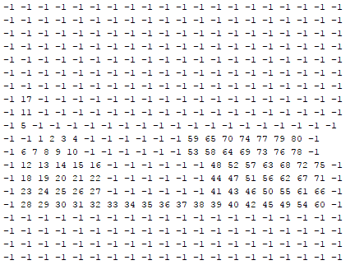
Aplicando distancia Manhattan

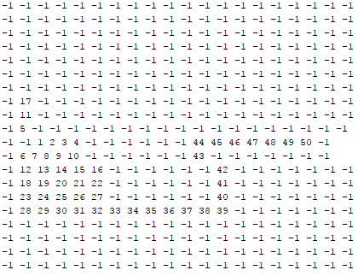

Aplicando distancia diagonal


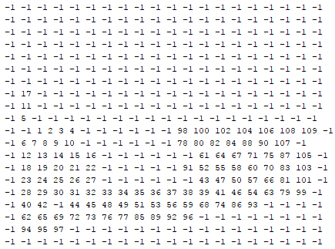
Distancia Euclidea

5. Traza del algortimo en un ejemplo

Para hacer la traza del algoritmo más sencilla, voy a usar un mapa parecido al de ejemplo en el pdf de la práctica pero con un mapa de dimensiones mucho menores.
6. Pruebas unitarias

Para realizar las pruebas unitarias en las que se de toda los posibles casos. Voy a hacer 3 mapas propios, mostrando la solución y la cantidad de nodos expandidos. En estos mapas se darán los tres casos en el punto anterior.

